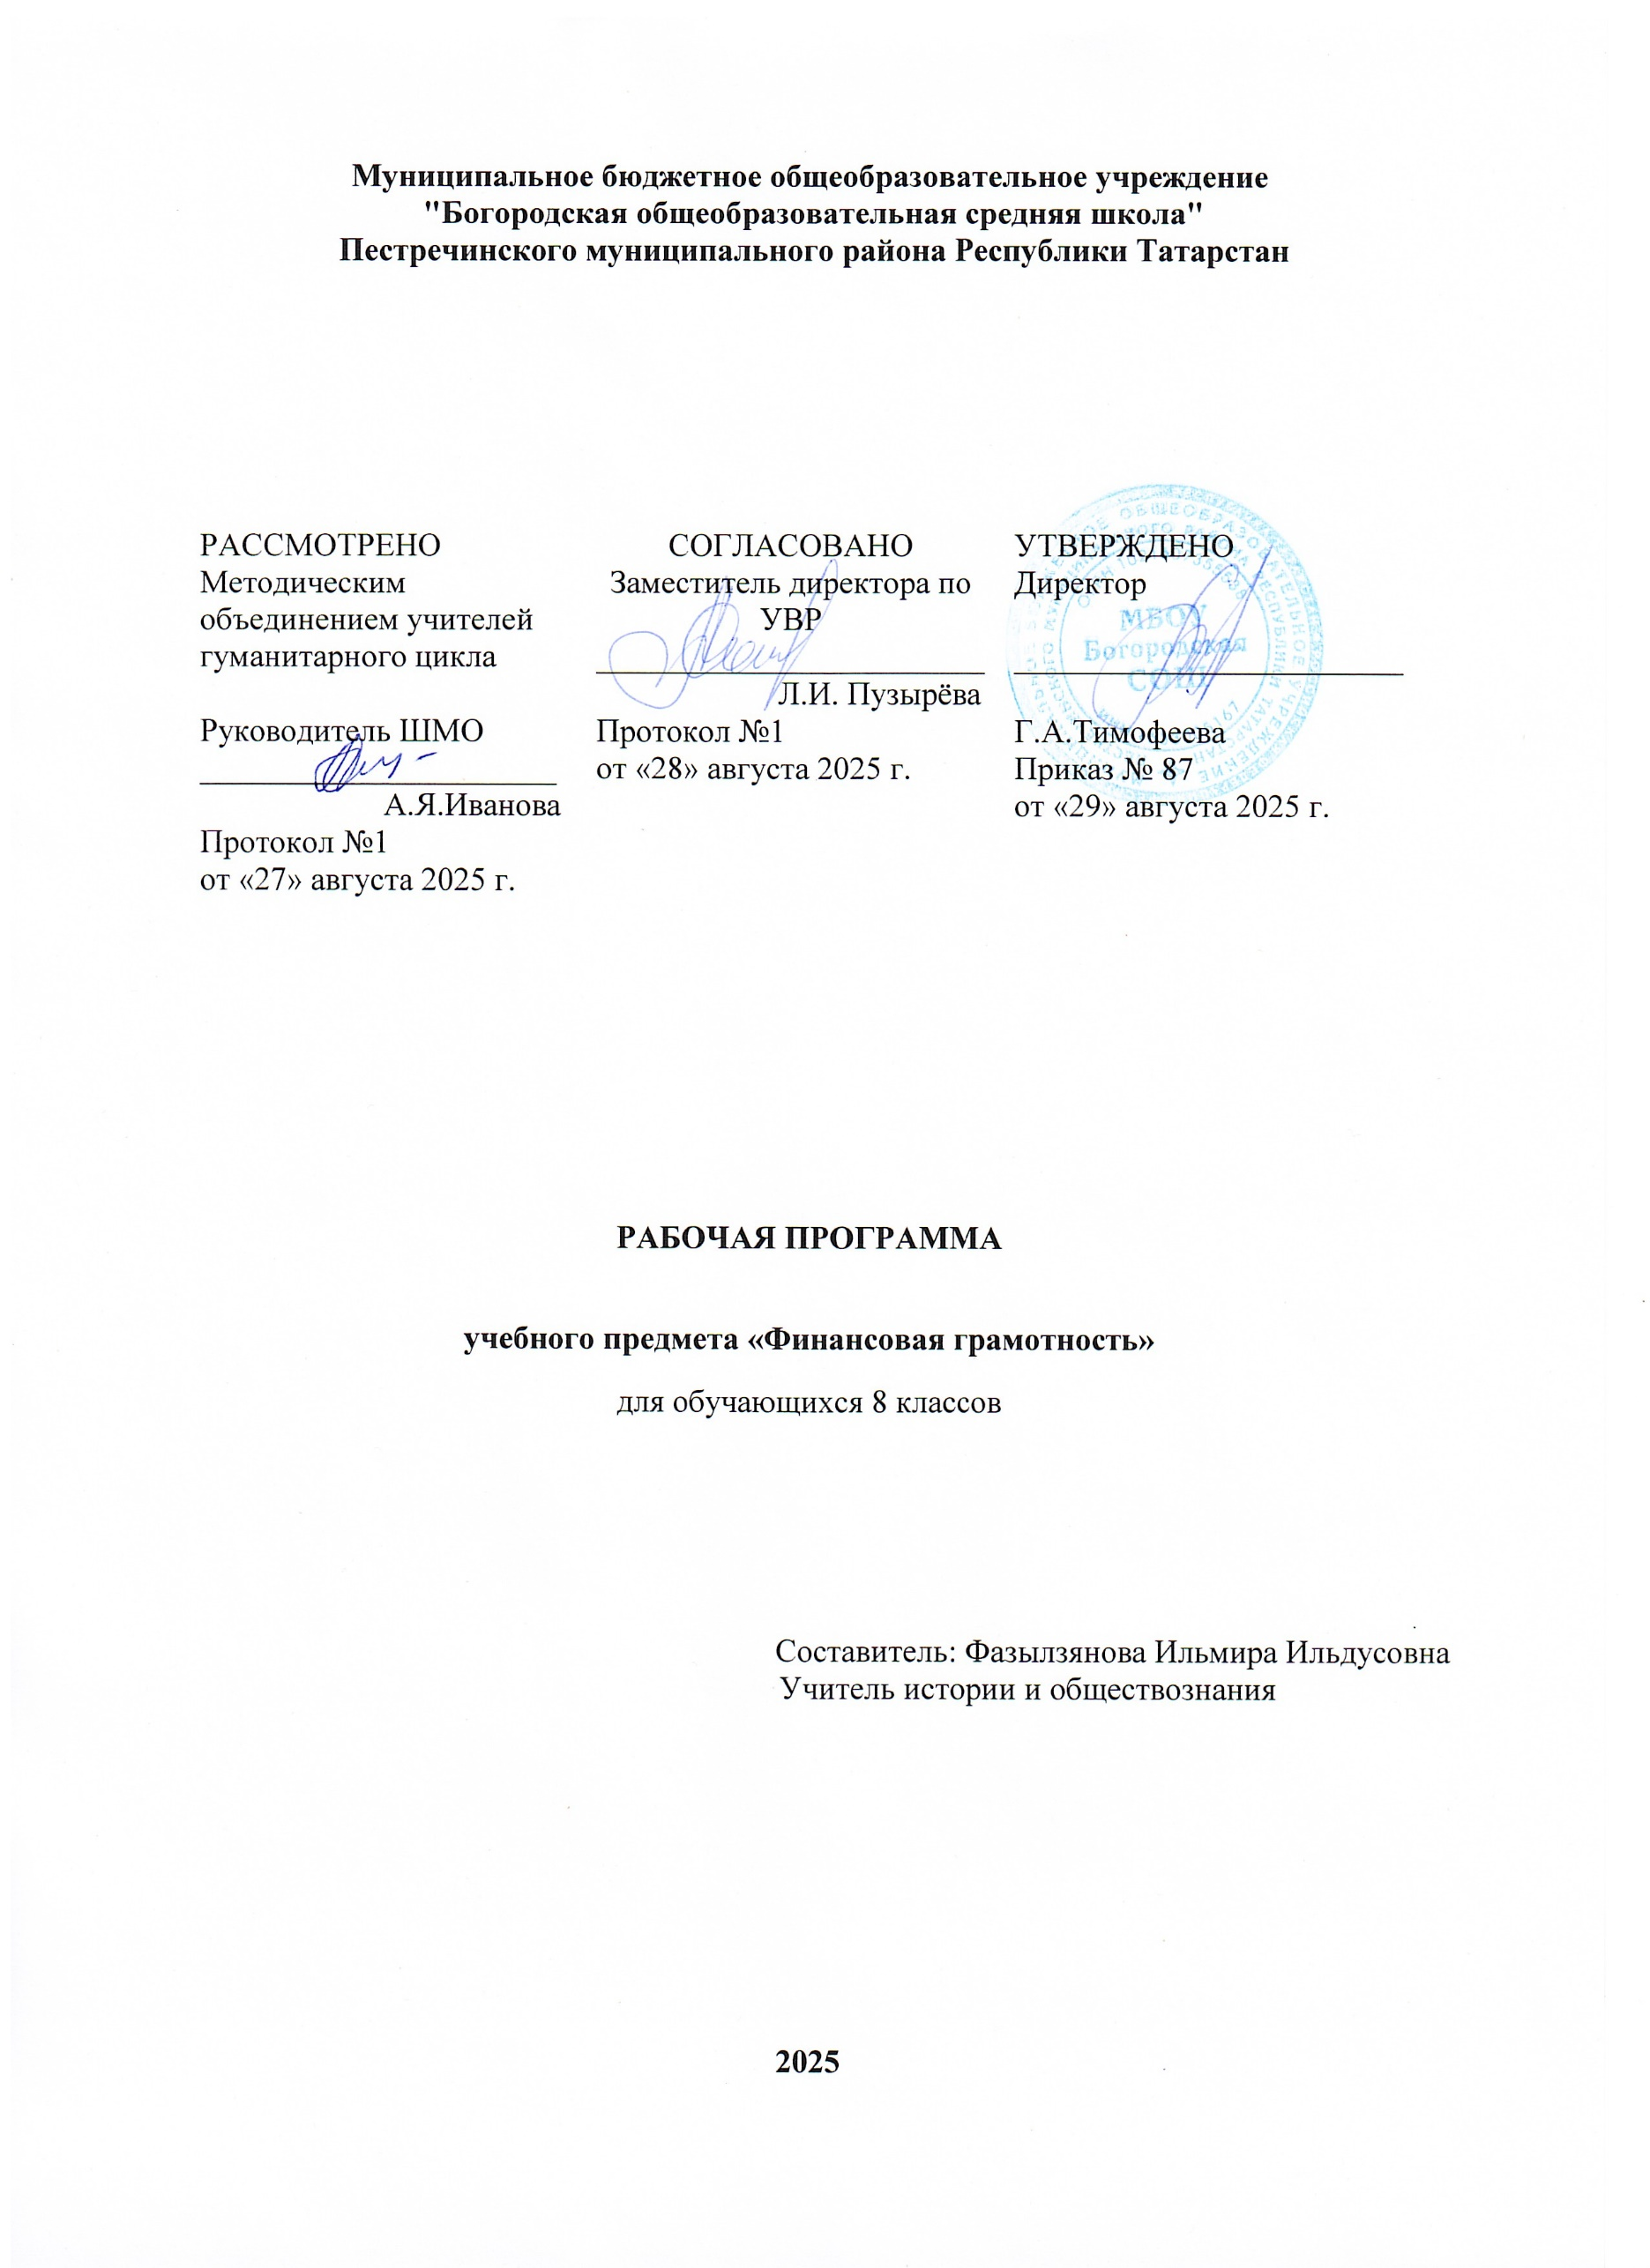

ПОЯСНИТЕЛЬНАЯ ЗАПИСКА
Рабочая программа «Финансовая грамотность» для 8 класса составлена на основе учебной программы Рязанова И., Липсиц Е., Лавренова «Финансовая грамотность», 8 класс. – М.: «ВИТА Пресс», 2018, Учебного плана МБОУ «Богородская СОШ».
Целью реализации программы «Финансовая грамотность» является формирование основ финансовой грамотности у учащихся 8 классов, предполагающей освоение базовых финансово-экономических понятий, являющихся отражением важнейших сфер финансовых отношений, а также практических умений и компетенций, позволяющих эффективно взаимодействовать с широким кругом финансовых институтов, таких как банки, валютная система, налоговый орган, бизнес, пенсионная система и др.
Достижение поставленных целей предусматривает решение следующих основных задач:
- увеличение объема информации об инструментах финансового и фондового рынка, распространяемой на территории Республики Татарстан;
- развитие информационных систем финансового рынка и механизмов защиты прав потребителей финансовых услуг на территории Республики Татарстан.
- развитие личности обучающихся, адаптация к изменяющимся социально-экономическим условиям жизни; формирование навыков для принятия компетентных, правильных финансовых решений.
В 8 классах дети обучаются в возрасте 14–15 лет, когда с правовой точки зрения они обретают часть прав и обязанностей, в том числе в финансовой сфере. Поэтому становится необходимым обучить подростков тем умениям, которые будут нужны для оптимального поведения в современных условиях финансового мира.
Вместе с тем учащиеся 8 классов способны расширять свой кругозор в финансовых вопросах благодаря развитию общеинтеллектуальных способностей, формируемых школой. Также в данном возрасте начинает осуществляться личностное самоопределение школьников, они переходят во взрослую жизнь, осваивая некоторые новые для себя роли взрослого человека. Поэтому в ходе обучения важно опираться на личные потребности учащегося, не только формировать в нём умение действовать в сфере финансов, но и подключать внутренние механизмы самоопределения школьника. Нужно научить его не бояться взрослой жизни и показать, что существуют алгоритмы действия в тех или иных ситуациях финансового характера. В то же время основным умением, формируемым у учащихся, является умение оценивать финансовую ситуацию, выбирать наиболее подходящий вариант решения проблемы семьи.
В данном курсе вопросы бюджетирования рассматриваются на более сложном уровне, нежели в предыдущих классах, исследуются вопросы долгосрочного планирования бюджета семьи и особое внимание уделяется планированию личного бюджета.
Значительное внимание в курсе уделяется формированию компетенции поиска, подбора, анализа и интерпретации финансовой информации из различных источников как на электронных, так и на бумажных носителях.
Большая часть времени отводится на практическую деятельность для получения опыта действий в расширенном круге финансовых отношений.

Планируемые предметные результаты освоения курса
Личностные результаты освоения курса:
- сформированность ответственности за принятие решений в сфере личных финансов;
- готовность пользоваться своими правами в финансовой сфере и исполнять возникающие в связи с взаимодействием с финансовыми институтами обязанности.

Метапредметные результаты освоения курса.
- сформированность умения анализировать проблему и определять финансовые и государственные учреждения, в которые необходимо
обратиться для их решения;
- владение умением поиска различных способов решения финансовых проблем и их оценки;
- владение умением осуществлять краткосрочное и долгосрочное планирование поведения в сфере финансов;
- сформированность умения устанавливать причинно-следственные связи между социальными и финансовыми явлениями и процессами;
- умение осуществлять элементарный прогноз в сфере личных финансов и оценивать свои поступки; сформированность коммуникативной компетенции;
- вступать в коммуникацию со сверстниками и учителем, понимать и продвигать предлагаемые идеи; анализировать и интерпретировать финансовую информацию из различных источников.
Предметные результаты освоения курса.
- владение понятиями: деньги и денежная масса, покупательная способность денег, человеческий капитал, благосостояние семьи, профицит и дефицит семейного бюджета, банк, инвестиционный фонд, финансовое планирование, форс-мажор, страхование, финансовые риски, бизнес, валюта и валютный рынок, прямые и косвенные налоги, пенсионный фонд и пенсионная система;
- владение знанием: структуры денежной массы; структуры доходов населения страны и способов её определения; зависимости уровня благосостояния от структуры источников доходов семьи; статей семейного и личного бюджета и способов их корреляции; основных видов финансовых услуг и продуктов, предназначенных для физических лиц; возможных норм сбережения; способов государственной поддержки в случаях попадания в сложные жизненные ситуации; видов страхования; видов финансовых рисков.

Содержание курса

Модуль 1. Управление денежными средствами семьи:
Деньги: что это такое? Что может происходить с деньгами? Какие бывают источники доходов. От чего зависят личные и семейные доходы. Как контролировать семейные расходы и зачем это делать. Что такое семейный бюджет и как его построить.
Модуль 2. Способы повышения семейного благосостояния:
Для чего нужны финансовые организации. Как увеличить семейные расходы с их помощью. Для чего нужно осуществлять финансовое планирование. Как осуществлять финансовое планирование на разных жизненных этапах.
Модуль З. Риски в мире денег.
ОЖС: рождение ребёнка, потеря кормильца. ОЖС: болезнь, потеря работы, природные и техногенные катастрофы. Чем поможет страхование. Какие бывают финансовые риски. Что такое финансовые пирамиды.

Модуль 4. Семья и финансовые организации: как сотрудничать без проблем:
Что такое банк и чем он может быть вам полезен. Польза и риски банковских карт. Что такое бизнес. Как создать свое дело. Что такое валютный рынок и как он устроен. Можно ли выиграть, размещая сбережения в валюте.

Модуль 5. Человек и государство: как они взаимодействуют:
Что такое налоги и зачем их платить. Какие налоги мы платим. Что такое пенсия и как сделать ее достойной.

ТЕМАТИЧЕСКОЕ ПЛАНИРОВАНИЕ

№ п/п | Наименование разделов и тем программы | Количество часов |  |  |  | Виды, формы контроля | Электронные (цифровые) образовательные ресурсы
№ п/п | Наименование разделов и тем программы | всего | Контроль-ные работы | Практические работы |  | Виды, формы контроля | Электронные (цифровые) образовательные ресурсы
МОДУЛЬ 1. Управление денежными средствами семьи
1.1. | Деньги: что это такое? Что может происходить с деньгами? | 2 | 0 | 1 |  | Устный опрос; Практическая работа | Единая коллекция ЦОР, www.minfin.ru – сайт Министерства финансов РФ  www.gov.ru – сайт Правительства РФ  www.gks.ru – сайт Федеральной службы государственной статистики  www.economy.gov.ru/minec/ma – сайт Министерства экономического развития РФ  www.minpromtorg.gov.ru – сайт Министерства торговли и промышленности РФ  www.fas.gov.ru – сайт Федеральной антимонопольной службы РФ  www.cbr.ru – сайт Центрального банка РФ  www.nalog.ru – сай Федеральной налоговой службы РФ  www.rbx.ru – сайт «РосБизнесКонсалтинг»  www.ram.ru – сайт Российской ассоциации маркетинга  www.cfin.ru – сайт «Корпоративный менеджмент»  www.iloveeconomics.ru – сайт «Экономика для школьника»  www.nes.ru – сайт спецпроекта российской экономической школы по личным финансам  www.economicus.ru – образовательно-справочный портал по экономике  www.cepa.newschool.edu/het/home.htm – сайт по истории экономической мысли (на англ. яз.)  ecsocman.edu.ru – сайт федерального образовательного портала «Экономика. Социология. Менеджмент»  www.ereport.ru – сайт, где представлена обзорная информация по мировой экономике  www.stat.hse.ru – статистический портал Высшей школы экономики  www.cefir.ru – сайт ЦЭФИР – Центра экономических и финансовых исследований  www.tpprf. – сайт Торгово-промышленной палаты РФ
1.2. | Какие бывают источники доходов. От чего зависят личные и семейные доходы. | 2 | 0 | 1 |  | Устный опрос; Практиче-ская работа
1.3. | Как контролировать семейные расходы и зачем это делать | 2 | 0 | 1 |  | Устный опрос; Практиче-ская работа
1.4. | Что такое семейный бюджет и как его построить. | 2 | 0 | 1 |  | Устный опрос; Практиче-ская работа
 | Итого по модулю | 8
МОДУЛЬ 2 Способы повышения семейного благосостояния
2.1. | Для чего нужны финансовые организации. Как увеличить семейные расходы с их помощью. | 2 | 0 |  | 1 | Устный опрос; Практиче-ская работа | Единая коллекция ЦОР,
2.2 | Для чего нужно осуществлять финансовое планирование. | 2 | 0 |  | 1 | Устный опрос; Практиче-ская работа | Единая коллекция ЦОР,
2.3 | Осуществление проектной работы (что можно сделать ещё, чтобы научиться большему) | 2 | 0 |  | 1 | Устный опрос; Практиче-ская работа | Единая коллекция ЦОР,
Итого по модулю |  | 6
МОДУЛЬ З. Риски в мире денег
3.1 | ОЖС: рождение ребёнка, потеря кормильца, болезнь, потеря работы, природные и техногенные катастрофы. Чем поможет страхование. | 2 | 0 |  | 1 | Устный опрос; Практиче-ская работа | Единая коллекция ЦОР
3.2 | Какие бывают финансовые риски. | 2 | 0 |  | 1 | Устный опрос; Практиче-ская работа | Единая коллекция ЦОР
3.3 | Что такое финансовые пирамиды. | 2 | 0 |  | 1 | Устный опрос; Практиче-ская работа | Единая коллекция ЦОР
Итого по модулю |  | 6
МОДУЛЬ 4 Семья и финансовые организации: как сотрудничать без проблем
4.1. | Что такое банк и чем он может быть вам полезен. Польза и риски банковских карт. | 2 | 0 |  | 1 | Устный опрос;  Практиче-ская работа | Единая коллекция ЦОР
4.2 | Что такое бизнес. Как создать свое дело. | 2 | 0 |  | 1 | Устный опрос;  Практиче-ская работа | Единая коллекция ЦОР
4.3. | Что такое валютный рынок и как он устроен. | 2 | 0 |  | 1 | Устный опрос; Практиче-ская работа | Единая коллекция ЦОР
4.4. | Можно ли выиграть, размещая сбережения в валюте | 2 | 0 |  | 1 | Устный опрос; Практиче-ская работа | Единая коллекция ЦОР
Итого по модулю |  | 8
МОДУЛЬ 5 Человек и государство: как они взаимодействуют
5.1. | Что такое налоги и зачем их платить. | 2 | 0 |  | 1 | Устный опрос; Практиче-ская работа; | Единая коллекция ЦОР
5.2. | Какие налоги мы платим. | 2 | 0 |  | 1 | Устный опрос;  Практиче-ская работа; | Единая коллекция ЦОР
5.3 | Что такое пенсия и как сделать ее достойной. | 2 | 0 |  | 1 | Устный опрос; Практиче-ская работа; | Единая коллекция ЦОР
Итого по модулю |  | 6
ИТОГО |  | 34 | 0 |  | 17

ПОУРОЧНОЕ ПЛАНИРОВАНИЕ

№ п/п | Тема урока | Количество часов |  |  | Дата изучения | Виды, формы контроля
№ п/п | Тема урока | всего | контрольные работы | практические работы | Дата изучения | Виды, формы контроля
1. | Деньги: что это такое? Что может происходить с деньгами? | 1 | 0 | 1 | 01.09.2025  06.09.2025 | Устный опрос; практическая работа.
2. | Деньги: что это такое? Что может происходить с деньгами? | 1 | 0 | 1 | 08.09.2025  13.09.2025 | Устный опрос; практическая работа.
3. | Какие бывают источники доходов. От чего зависят личные и семейные доходы | 1 | 0 | 1 | 15.09.2025  20.09.2025 | Устный опрос; практическая работа.
4. | Какие бывают источники доходов. От чего зависят личные и семейные доходы | 1 | 0 | 1 | 22.09.2025  27.09.2025 | Устный опрос; практическая работа.
5. | Как контролировать семейные расходы и зачем это делать | 1 | 0 | 1 | 29.09.2025  04.10.2025 | Устный опрос; практическая работа.
6. | Как контролировать семейные расходы и зачем это делать | 1 | 0 | 1 | 06.10.2025  11.10.2025 | Устный опрос; практическая работа.
7. | Что такое семейный бюджет и как его построить. | 1 | 0 | 1 | 13.10.2025  18.10.2025 | Устный опрос; практическая работа.
8. | Что такое семейный бюджет и как его построить. | 1 | 0 | 1 | 20.10.2025  08.11.2025 | Устный опрос; практическая работа.
9. | Для чего нужны финансовые организации. Как увеличить семейные расходы с их помощью. | 1 | 0 | 1 | 10.11.2025  15.11.2025 | Устный опрос; практическая работа.
10. | Для чего нужны финансовые организации. Как увеличить семейные расходы с их помощью. | 1 | 0 | 1 | 17.11.2025  22.11.2025 | Устный опрос; практическая работа.
11. | Для чего нужно осуществлять финансовое планирование. | 1 | 0 | 1 | 24.11.2025  29.11.2025 | Устный опрос; практическая работа.
12. | Для чего нужно осуществлять финансовое планирование. | 1 | 0 | 1 | 01.12.2025  06.12.2025 | Устный опрос; практическая работа.
13. | Осуществление проектной работы (что можно сделать ещё, чтобы научиться большему) | 1 | 0 | 1 | 08.12.2025  13.12.2025 | Устный опрос; практическая работа.
14. | Осуществление проектной работы (что можно сделать ещё, чтобы научиться большему) | 1 | 0 | 1 | 15.12.2025  20.12.2025 | Устный опрос; практическая работа.
15. | ОЖС: рождение ребёнка, потеря кормильца, болезнь, потеря работы, природные и техногенные катастрофы. Чем поможет страхование. | 1 | 0 | 1 | 20.12.2025  22.12.2025 | Устный опрос; практическая работа.
16. | ОЖС: рождение ребёнка, потеря кормильца, болезнь, потеря работы, природные и техногенные катастрофы. Чем поможет страхование. | 1 | 0 | 1 | 27.12.2025  29.12.2025 | Устный опрос; практическая работа.
17. | Какие бывают финансовые риски. | 1 | 0 | 1 | 12.01.2026  17.01.2026 | Устный опрос; практическая работа.
18. | Какие бывают финансовые риски. | 1 | 0 | 1 | 19.01.2026  24.01.2026 | Устный опрос; практическая работа.
19. | Что такое финансовые пирамиды. | 1 | 0 | 1 | 26.01.2026  31.01.2026 | Устный опрос; практическая работа.
20. | Что такое финансовые пирамиды. | 1 | 0 | 1 | 02.02.2026  07.02.2026 | Устный опрос; практическая работа.
21. | Что такое банк и чем он может быть вам полезен. Польза и риски банковских карт. | 1 | 0 | 1 | 09.02.2026  14.02.2026 | Устный опрос; практическая работа.
22. | Что такое банк и чем он может быть вам полезен. Польза и риски банковских карт. | 1 | 0 | 1 | 16.02.2026  21.02.2026 | Устный опрос; практическая работа.
23. | Что такое бизнес. Как создать свое дело. | 1 | 0 | 1 | 28.02.2026  02.03.2026 | Устный опрос; практическая работа.
24. | Что такое бизнес. Как создать свое дело. | 1 | 0 | 1 | 07.03.2026  16.03.2026 | Устный опрос; практическая работа.
25. | Что такое валютный рынок и как он устроен. | 1 | 0 | 1 | 14.03.2026  23.03.2026 | Устный опрос; практическая работа.
26. | Что такое валютный рынок и как он устроен. | 1 | 0 | 1 | 21.03.2026  23.03.2026 | Устный опрос; практическая работа.
27. | Можно ли выиграть, размещая сбережения в валюте | 1 | 0 | 1 | 06.04.2026  11.04.2026 | Устный опрос; практическая работа.
28. | Можно ли выиграть, размещая сбережения в валюте | 1 | 0 | 1 | 13.04.2026  18.04.2026 | Устный опрос; практическая работа.
29. | Что такое налоги и зачем их платить. | 1 | 0 | 1 | 20.04.2026  25.04.2026 | Устный опрос; практическая работа.
30. | Что такое налоги и зачем их платить. | 1 | 0 | 1 | 27.04.2026  02.05.2026 | Устный опрос; практическая работа.
31. | Какие налоги мы платим. | 1 | 0 | 1 | 04.05.2026  08.05.2026 | Устный опрос; практическая работа.
32. | Какие налоги мы платим. | 1 | 0 | 1 | 11.05.2026  16.05.2026 | Устный опрос; практическая работа.
33. | Что такое пенсия и как сделать ее достойной. | 1 | 0 | 1 | 18.05.2025  23.05.2025 | Устный опрос; практическая работа.
34. | Что такое пенсия и как сделать ее достойной. | 1 | 0 | 1 | 25.05.2025  26.05.2025 | Устный опрос; практическая работа.

УЧЕБНО-МЕТОДИЧЕСКОЕ ОБЕСПЕЧЕНИЕ ОБРАЗОВАТЕЛЬНОГО ПРОЦЕССА
ОБЯЗАТЕЛЬНЫЕ УЧЕБНЫЕ МАТЕРИАЛЫ ДЛЯ УЧЕНИКА
- Рязанова,И.Липсиц,Е.Лавренова. Материалы для учащихся. «Финансовая грамотность», 8 класс. – М.: «ВИТА Пресс», 2018
- Рязанова,И.Липсиц,Е.Лавренова. КИМ «Финансовая грамотность»,
- 8 класс. – М.: «ВИТА Пресс», 2018
- Рязанова,И.Липсиц,Е.Лавренова. Учебная программа «Финансовая грамотность», 8 класс. – М.: «ВИТА Пресс», 2018
- Рязанова,И.Липсиц,Е.Лавренова .«Финансовая грамотность» материалы для родителей, 8 класс. – М.: «ВИТА Пресс», 2018

МЕТОДИЧЕСКИЕ МАТЕРИАЛЫ ДЛЯ УЧИТЕЛЯ
- Рязанова И., .Липсиц Е.,.Лавренова. «Финансовая грамотность» методические материалы для учителя, 8 класс. – М.: «ВИТА Пресс», 2018

ЦИФРОВЫЕ ОБРАЗОВАТЕЛЬНЫЕ РЕСУРСЫ И РЕСУРСЫ СЕТИ ИНТЕРНЕТ
- www.minfin.ru – сайт Министерства финансов РФ
- www.gov.ru – сайт Правительства РФ
- www.gks.ru – сайт Федеральной службы государственной статистики
- www.economy.gov.ru/minec/ma – сайт Министерства экономического развития РФ
- www.minpromtorg.gov.ru – сайт Министерства торговли и промышленности РФ
- www.fas.gov.ru – сайт Федеральной антимонопольной службы РФ
- www.cbr.ru – сайт Центрального банка РФ
- www.nalog.ru – сай Федеральной налоговой службы РФ
- www.rbx.ru – сайт «РосБизнесКонсалтинг»
- www.ram.ru – сайт Российской ассоциации маркетинга
- www.cfin.ru – сайт «Корпоративный менеджмент»
- www.iloveeconomics.ru – сайт «Экономика для школьника»
- www.nes.ru – сайт спецпроекта российской экономической школы по личным финансам
- www.economicus.ru – образовательно-справочный портал по экономике
- www.cepa.newschool.edu/het/home.htm – сайт по истории экономической мысли (на англ. яз.)
- ecsocman.edu.ru – сайт федерального образовательного портала «Экономика. Социология. Менеджмент»
- www.ereport.ru – сайт, где представлена обзорная информация по мировой экономике
- www.stat.hse.ru – статистический портал Высшей школы экономики
- www.cefir.ru – сайт ЦЭФИР – Центра экономических и финансовых исследований
- www.tpprf. – сайт Торгово-промышленной палаты РФ

МАТЕРИАЛЬНО-ТЕХНИЧЕСКОЕ ОБЕСПЕЧЕНИЕ ОБРАЗОВАТЕЛЬНОГО ПРОЦЕССА
УЧЕБНОЕ ОБОРУДОВАНИЕ
ИКТ

ОБОРУДОВАНИЕ ДЛЯ ПРОВЕДЕНИЯ ПРАКТИЧЕСКИХ РАБОТ

